Артикул | Наименование | Фото
61677 | Лопата для уборки снега, полипропилен, 365х450х1355 мм, алюминиевый черенок, усиленная, LUXE// Palisad | 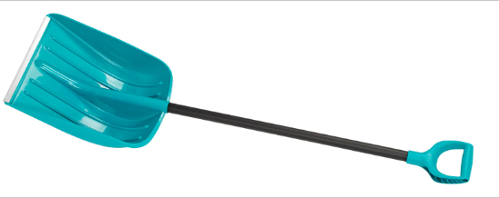
61678 | Лопата для уборки снега, полипропилен, 450х450х1355 мм, алюминиевый черенок, усиленная, LUXE// Palisad | 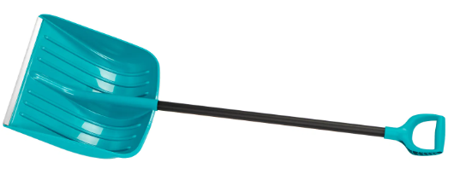
61690 | Лопата для уборки снега поликарбонат, 460х400х1380 мм, алюминиевый черенок, LUXE// Palisad | 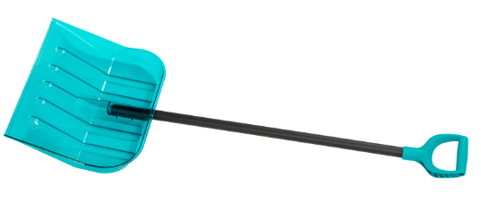
61691 | Лопата для уборки снега поликарбонат, 340х385х1340 мм, алюминиевый черенок, LUXE// Palisad | 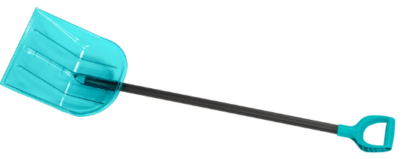

Компания МИР ИНСТРУМЕНТА предоставляет гарантию на лопаты для уборки снега (арт. 61677, 61678, 61690, 61691), действующую в течение 5 (пяти) лет с даты приобретения товара.

Условия предоставления гарантии:
- производственный брак, выявленный в течение гарантийного срока эксплуатации;
- личное и/или семейное использование в бытовых условиях, не связанное с профессиональной деятельностью;
- использование в рамках допустимых температурных значений;
- использование по прямому назначению – уборка снега.

Гарантийный случай:
- заводской брак пластиковых частей рукоятки или ковша изделия.

Гарантия не распространяется в случаях:
- использования в профессиональной деятельности;
- использования не по прямому назначению (отбивание льда, погрузка гравия и т.д.);
- естественного износа деталей;
- самостоятельного ремонта и/или использования неоригинальных деталей или аксессуаров;
- несоблюдения инструкции по эксплуатации (при наличии);
- умышленной порчи изделия, а также в случае, если изделие пришло в негодность из-за явлений природы и стихийных бедствий.

Выполнение гарантийных обязательств:
- При выполнении вышеописанных требований в течение 5 лет с момента приобретения товара возможен обмен на аналогичную лопату, обмен на другое равноценное изделие или бесплатный ремонт бракованных частей. Компания МИР ИНСТРУМЕНТА самостоятельно определяет вариант устранения брака.

__________________________
На время ремонта подменная лопата не выдается. После проведения ремонта срок гарантии не продлевается.

